OKULDA AKRAN ZORBALIĞI
“Bir ya da daha fazla öğrencinin, bir başka öğrenciye (mağdura) sürekli olarak olumsuz davranışlarda bulunmasına Akran Zorbalığı denir.
Zorbalık davranışında temel olarak üç grup vardır:
1-Zorbaca davranış sergileyen,
2-zorbaca davranışlara maruz kalan kurban veya mağdur ve
3- izleyiciler.
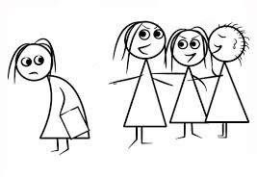

Zorba, kurbandan fiziksel ve psikolojik olarak daha kuvvetli konumda olan ve zarar veren bireydir. Zorbalığa maruz kalan ise zorbanın tekrarlı zarar verici davranışlarını yönelttiği bireydir. İzleyiciler ise zorbaca davranışların sergilendiği ortamdadır ancak davranışları durdurmak adına bir adım atmaz, olaya seyirci kalır.
ŞAKA-OYUN  Herkes eğleniyorsa  Kimsenin canı yanmıyorsa  Herkes eşit olarak katılıyorsa bu bir  şakadır veya oyundur. | ZORBALIK  Fiziksel duygusal veya siber bir zarar verme söz konusu ise  Tek bir kişi güçlü ise  Birden fazla defadır tekrar ediyorsa zorbalıktır.

Eğer çocuğunuz zorbalığa uğruyor ise:

- Çocuğunuzun yaşadığı sıkıntıları sorun ve sadece ne hissettiğini anlamaya çalışarak dinleyin
- Çocuğunuzu suçlamayın. Çocuğunuzun zorbalığa maruz kalıyor olması onun suçu değildir, onu suçladığınızda çocuğunuz daha çok kırılıp içine kapanabilir. Kendisini zorba çocuklara karşı daha güçsüz hissedebilir.
- Başkalarının da bu davranışlara maruz kaldığını anlattıktan sonra bu davranışı hafife almayın. “Olur böyle şeyler” ya da “Geçer boşver” gibi cümleler kurmayın. Çünkü hiç kimse zorbalığı ya da şiddeti hak etmemiştir.
- Anne baba olarak hemen harekete geçmeyin. Öfkeli bir biçimde hesap sorma tavrı takınmak yerine çocuğunuza ona nasıl yardımcı olabileceğinizi sorun. Birlikte çözümler arayarak bir strateji belirleyin. Çünkü büyüdüğünde herhangi bir sorunla karşı karşıya kaldığında çocuğunuzun tek başına çözüm üretebilmeye ihtiyacı olacaktır. Çözüm üreten siz değil çocuğunuz olsun.
- Çocuğunuzun yetenekli olduğu bir alan belirleyin. Onu bu alanda destekleyin. Böylece çocuğunuz sosyal ortamlarda bu başarısı ile kendisini daha iyi hissedecektir.
- Çocuğunuza kasti ya da kişisel bir saldırı olduğunu düşünmeyin. Çünkü zorbalık gösteren çocuklar bu davranışı modelleme yolu ile kendi ailelerinden ya da çevrelerinde gördükleri birilerinden öğrenmektedirler. Sebebini bilmeden gösterdikleri zorba davranışların bazen farkında bile olmayabilirler.
Çocuğunuz Zorbalık Davranışında Bulunuyorsa:
- Zorbalık davranışını gösterdiğini gördüğünüz an hemen onu uyarın. Ör: “Bunu yapman doğru değil”
- Çocuğunuz uyarmanıza rağmen zorba davranışına devam ediyorsa bu davranışı durduracak şekilde müdahalede bulunun. Ör: “Eğer sen kendini bu konularda sınırlandıramıyorsan annen/ baban olarak bunu senin yerine düzenlemek benim görevim”
- Çocuğunuza empatiyi, saygıyı ve mahremiyeti öğretin. Ör: “Böyle davrandığın zaman karşındaki arkadaşın ne hissetmiş olabilir?” Bu nedenle çocuğunuza olumlu rol model olmanız gerekir.
- Çocuğunuzun yaptığı davranışların sorumluluğunu almasını sağlayın. Kendi çantasını kendisi hazırlasın, ödevlerini kendisi yapsın, beslenmesini kendisi hazırlasın.
- Çocuğunuza verdiğiniz yasak ve sınırlamaların istikrarlı olmasına önem verin. Yasağınızı uygulamaktan vazgeçmeyin.
- Maddi ödül ve hediyeler yerine manevi olarak çok daha değerli olan geri bildirimler verin. Teşekkür etmek, tebrik etmek, olumlu davranış gösterdiğinden dolayı bu davranışlarını takdir etmek… gibi.
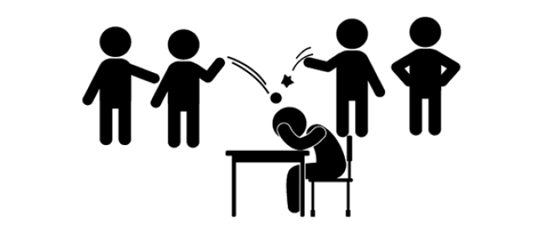
Çocuğunuzun zorbalığa maruz kaldığını anlamak için ipuçları:
- Okula gitmek istemiyorsa (normal isteksizlikten daha fazla)
- Okula gitmemek için bahaneler üretiyor, hep sizin bırakmanızı istiyorsa
- Çocuğunuzun eşyalarının sürekli zarar gördüğünü ya da kaybolduğunu fark ettiyseniz
- Okuldaki arkadaşlarından hiç bahsetmiyorsa
- Okul dışı zamanlarda okul arkadaşları ile hiç görüşmek istemiyorsa
- Kendisi ile ilgili olumsuz ifadeleri artmaya başladıysa
- Tam olarak açıklayamadığı yara/bere izleri varsa
- Yemek yeme, uyku, oyun gibi normal düzeninde değişiklikler olmaya başladıysa
- Öfke patlamaları, ani krizler yaşamaya başladıysa

NOT: Yukarıdakiler sadece zorbalığa ait ipuçları değil, çocuğunuzun duygusal sıkıntıda olduğuna dair uyarılardır. Ancak çocuğunuzun zorbalığa uğruyor olma ihtimalini göz önünde bulundurmanız önemlidir.

Çocuğunuzun Zorba Davranışlar Gösterdiğini Anlamanız için İpuçları:
- Çocuğunuzda agresif bir tutum varsa
- Çocuğunuz diğer çocuklara sert davranıyor, onlarla dalga geçiyorsa
- Çocuğunuz kişilere baskı kuruyorsa
- Çocuğunuz çabuk öfkelenip duygu durumu hemen değişiyorsa
- Çocuğunuz sosyal statüye, popüler olmaya aşırı önem veriyorsa
- Bilgisayar önünde çok fazla vakit geçiriyorsa
- Çocuğunuz okulda geçen gününü size anlatırken arkadaşlarına lakaplar takıp, alay ediyor ve aşağılayıcı ifadeler kullanıyorsa
- Okuldan çocuğunuz hakkında sınıf öğretmeni ve diğer öğrenci velileri tarafından şikayetler alıyorsanız
Çocuğunuzun okul ortamında diğer çocuklara zorba davranışlarda bulunuyor olma ihtimali çok yüksektir.
Çocuğunuz İzleyici Konumunda İse:
- Mağdur çocuklara yardım etmenin önemli olduğunu söyleyin ve kendisinin neden yardım etmediğini sorun.
- Mağdur çocuklara yardım etmediğinde, olaylara sadece seyirci kaldığında bunun zorba davranış göstermekten hiçbir farkı olmadığını, bu şekilde mağdur arkadaşına kötülükte bulunduğunu ifade edin.
- Mağdur çocuğu gördüğünde öğretmenlerine haber vermesi gerektiğini anlatın.
- Mağdur arkadaşlarına destek olması gerektiğini, onunla birlikte hareket ederek onu da sosyalleştirebileceğini çocuğunuza anlatın.

BEKİR SITKI ÖZER
ORTAOKULU
OKULDA AKRAN ZORBALIĞI
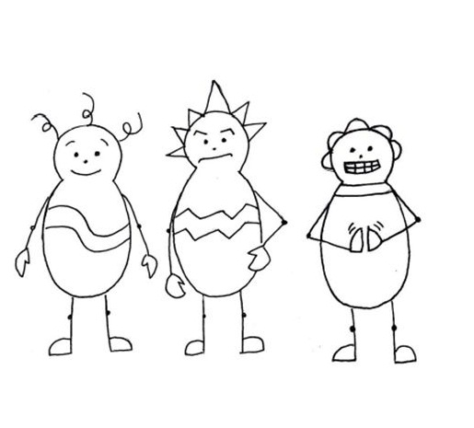
REHBERLİK SERVİSİ
Okulumuz Rehberlik Servisi 3. Kattadır. Problemleriniz, düşünce ve önerileriniz için görüşmek istediğinizde Rehberlik Servisinden randevu almanız gerekmektedir.

